INVESTICE DO ROZVOJE VZDĚLÁVÁNÍ


Název školy | Základní škola a mateřská škola, Jičín, 17. listopadu109
Číslo projektu | CZ.1.07/1.4.00/21.2942
Název materiálu | VY_32_INOVACE_V_CJ3_10
Autor | Mgr. Jaroslava Jirsová
Vzdělávací obor | Český jazyk a literatura
Téma | Určování vět vedlejších 1
Ročník | 7. - 8.
Datum tvorby | 4. 6. 2013
Anotace | Pracovní list, v němž si žák procvičí určování druhů vedlejších vět  a tvoření věty podle grafu souvětí.
Pokud není uvedeno jinak, použitý materiál je z vlastních zdrojů autora.

Pracovní list - UČOVÁNÍ VĚT VEDLEJŠÍCH
- Rozliš věty hlavní a vedlejší a urči druh věty vedlejší:
- Nemohla jsem se dostavit na zkoušku, protože jsem náhle onemocněla.
- Dostala jsem k narozeninám nový mobilní telefon, který jsem si dlouho přála.
- Alena přísahala, že už to nikdy neudělá.
- Slibte mi, že se vrátíte domů, když začne pršet.
- Bude-li slunečné počasí, pojedeme se koupat.
- Pozorovala neznámého muže, jak se ve tmě snaží přelézt sousedův plot
- Protože dostal pětku, musel zůstat doma, aby se učil.
2. Vymysli a napiš souvětí s následující stavbou věty:

a) b)
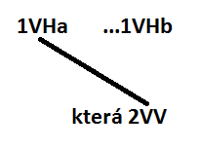
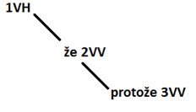

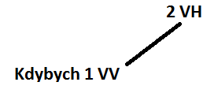
c)

a)_____________________________________________________________________________________________________________________________________________________
b)_____________________________________________________________________________________________________________________________________________________
c)_____________________________________________________________________________________________________________________________________________________

Řešení
1. Rozliš věty hlavní a vedlejší a urči druh věty vedlejší:
1VH 2VV příčinná
a) Nemohla jsem se dostavit na zkoušku, protože jsem náhle onemocněla.

1VH 2VV přívlastková
b) Dostala jsem k narozeninám nový mobilní telefon, který jsem si dlouho přála.

1VH 2VV předmětná
c) Alena přísahala, že už to nikdy neudělá.

1VH 2VV předmětná 3VV přísl. časová
d) Slibte mi, že se vrátíte domů, když začne pršet.

1VV přísl. podmínková 2VH
e) Bude-li slunečné počasí, pojedeme se koupat.

1VH 2VV doplňková
f) Pozorovala neznámého muže, jak se ve tmě snaží přelézt sousedův plot.

1VV příčinná 2VH 3VV účelová
g) Protože dostal pětku, musel zůstat doma, aby se učil.

2. Vymysli a napiš souvětí s následující stavbou věty:

- Žena, která nás zastavila, se ptala na cestu do nemocnice.
- Věděla, že dostane jedničku, protože měla všechno správně.
- Kdybych dával větší pozor, nezranil bych se.

